PODSUMOWANIE PROJEKTU
„Niech świat ludzi niepełnosprawnych intelektualnie nabiera wymiarów normalności”,
Zespół Szkół Specjalnych w Hajnówce od czerwca do grudnia 2006r. realizował projekt pod nazwą „Niech świat ludzi niepełnosprawnych intelektualnie nabiera wymiarów normalności”, finansowany w ramach Programu Polsko-Amerykańskiej Fundacji Wolności Przemiany w Regionie-RITA, realizowanego przez Fundację Edukacja dla Demokracji.
Głównym celem tego projektu było dzielenie się z placówkami działającymi na rzecz osób niepełnosprawnych w Hajnówce i w Buczemlu na Białorusi polskim doświadczeniem w zakresie rozwiązywania problemów opiekuńczych i dydaktyczno-wychowawczych wynikających z pracy z osobami niepełnosprawnymi intelektualnie oraz kształtowanie w środowiskach lokalnych pozytywnych postaw obywatelskich wobec tych osób. W czasie 3-dniowego spotkania w Polsce, które odbyło się w czerwcu br. białoruscy nauczyciele, biorąc aktywny udział w warsztatach plastycznych, tanecznych i teatralnych, zapoznali się z sukcesami zawodowymi pedagogów ZSS w H-ce oraz z metodami i formami pracy aktywizującymi osoby niepełnosprawne intelektualnie.
Rolą białoruskich partnerów w realizacji w/w projektu było zapewnienie organizacyjne przebiegu spotkania na Białorusi, zaprezentowanie osiągnięć Szkoły w Buczemlu oraz przedstawienie rezultatów wykorzystania wybranych metod aktywizujących osoby niepełnosprawne intelektualnie pokazanych przez nauczycieli ZSS podczas spotkania w H-ce.w czerwcu br.

W dniach 20-22 X 2006r. nauczyciele ZSS w H-ce przebywali z rewizytą we Wspomagającej Szkole-Internacie w Buczemlu na Białorusi.

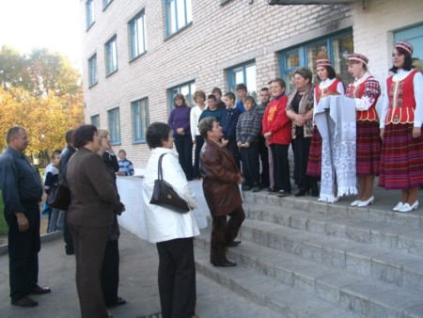

W czasie 3-dniowego spotkania aktywnie uczestniczyli w bardzo ciekawych zajęciach sportowych
i tanecznych, w indywidualnych zajęciach rewalidacyjnych oraz w lekcji poświęconej Białorusi.
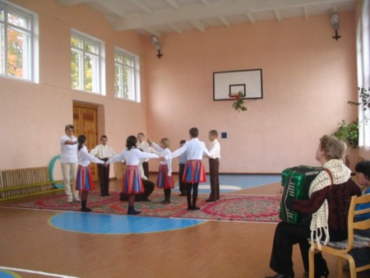
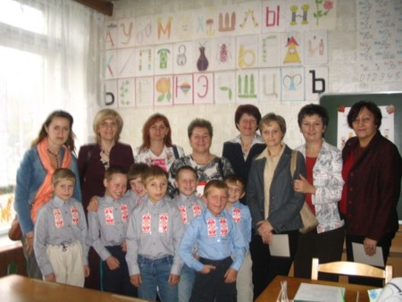
Jednym z najciekawszych punktów wizyty były występy artystyczne uczniów buczemlańskiej szkoły oraz koncert pieśni wykonany przez kadrę pedagogiczną.
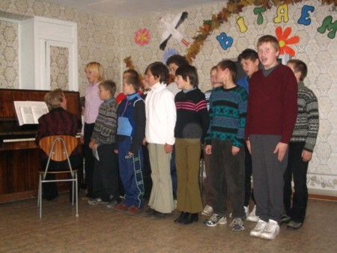

Miłą niespodziankę sprawiło gościom wspólne zaśpiewanie znanej polskiej piosenki oraz zatańczenie białoruskiego tańca.
Białoruscy partnerzy, podobnie jak nauczyciele polscy, umożliwili odwiedzenie placówek opiekuńczo-wychowawczych i diagnostyczno-terapeutycznych. Było to Centrum Diagnostyczne oraz Pogotowie Opiekuńczo-Wychowawcze.
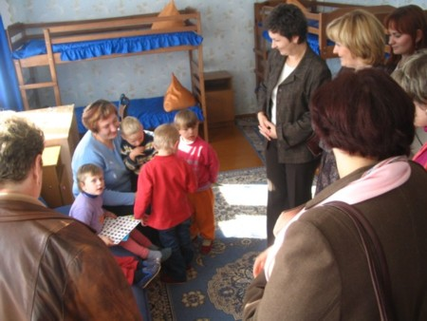

Dodatkową atrakcją w czasie pobytu na Białorusi było zwiedzanie Muzeum Przyrodniczego i Brzeskiej Twierdzy.

3-dniowe spotkanie na Białorusi utwierdziło w przekonaniu nauczycieli o ważnym dla obu stron znaczeniu realizacji tego projektu. Dzięki niemu wzbogaciło się wyobrażenie o nauczaniu i wychowaniu dzieci niepełnosprawnych w Polsce i na Białorusi. Oprócz pozytywnych wrażeń ze wspólnych pobytów w sąsiednich krajach, w pełni osiągnięto zamierzone w projekcie cele oraz wypracowano wspólne przyszłe działania na rzecz osób niepełnosprawnych intelektualnie. Na podsumowaniu projektu, które odbyło się dn. 28 XII 2006r. w Hajnówce, przedstawiciele obu placówek wyrazili zadowolenie z przebiegu międzynarodowych spotkań oraz chęć do dalszej współpracy i aktywnego uczestniczenia w następnych podobnych projektach.

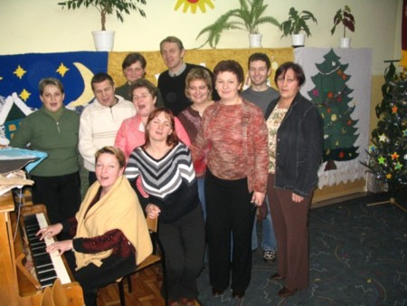

Już w lutym b.r. rozpocznie się realizacja mini projektu pn.: „Łączy nas muzyka i taniec” wybranego na drodze konkursu organizowanego przez PAFW, FED i FEE prowadzącą Polski Portal Edukacyjny „Interkl@sa”. Nauczyciele muzyki i tańca z obu szkół poprowadzą wspólne zajęcia muzyczno-ruchowe w Zespole Szkól Specjalnych, w Powiatowym Ośrodku Wsparcia i Warsztatach Terapii Zajęciowej w Hajnówce oraz we Wspomagającej Szkole w Buczemlu na Białorusi. W czasie pobytu w Polsce białoruscy partnerzy poprzez Internet zapoznają się z informacjami na temat przeglądów artystycznych organizowanych dla osób niepełnosprawnych na terenie Hajnówki, Sokółki i Białegostoku. Dowiedzą się również o działalności polskich organizacji pozarządowych za granicą, a przede wszystkim o Polsko-Amerykańskiej Fundacji Wolności, Fundacji Edukacja dla Demokracji oraz Fundacji Edukacji Ekonomicznej, dzięki którym dojdzie do realizacji w/w projektu.

koordynator projektu Lucyna Wawreszuk

